LENGUA

¡Hola otra vez! ¿Cómo te estás sintiendo? ¿Cómo estás viviendo tus días? Si querés, me lo podés contar al correo que aparece abajo (y no te voy a corregir ortografía jaja).

ENTREGA DE TAREA 1! (Es decir, toda lo que mandamos antes) y de estas tareas solo enviá el trabajo práctico (tarea 2)

- Deben enviar las tareas EN DOCUMENTO DE WORD al correo de la señorita Eugenia Mercau eugeniamercau@gmail.com

- A la hora de enviar el correo, en el ASUNTO se debe escribir el nombre y apellido del niño/a, LENGUA y Prof. EUGENIA MERCAU.
- Te consulto:
1-¿Podés imprimir las tareas que te envío?
2-¿En casa tenés algún libro de literatura infantil de entre 70 y 150 hojas? ¿Cuáles?
(Respondeme por mail, gracias)

Como en las últimas tareas, te sugerimos que elijas un buen lugar para hacerlas y, antes de empezar a resolverlas, podés sentarte cómodamente donde quieras, respirar profundo varias veces por la nariz y buscar en YouTube:
-: “El saludo al sol Yoga para niños” (3:42)
-“Música relajante” sin letra mientras trabajás.

Recordá tratar de hacer la tarea solo/a. Insistí en leer una y otra vez lo que te mandamos, ¡creé en vos! En caso de que no lo entiendas, preguntá a alguien más. ¡Feliz aprendizaje y hasta pronto!
Te queremos mucho, seños Euge y Andre.

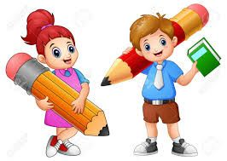
- PLANIFICACIÓN DE LA PRODUCCIÓN ESCRITA.
PRIMER BORRADOR.
DÍA 1/04
- Vas a escribir el primer borrador de las reglas de juego que vas a inventar en un documento de word.
Antes de empezar pensá estas preguntas y respóndeselas a tu mamá o papá oralmente.

- ¿Cuál era el desafío que tengo que cumplir?
- ¿Qué elementos podría usar para inventar las reglas de un nuevo juego?
- ¿Cuántas partes tendrá mi texto? (TÍTULO- MATERIALES-INSTRUCCIONES- TIEMPO DE JUEGO –ETC.)
- ¿Para quién lo voy a escribir?
- ¿Para qué lo voy a escribir ese texto?

2. Pensá el o los objetos que usarás para inventar un nuevo juego (PUEDE SER UNA PELOTA, UN BATE, UN ARCO, PALILLOS, FICHAS DE ALGÚN JUEGO DE MESA, ETC)

¿Para qué sirven esos elementos? Hacé un listado con todos los usos que le darías al objeto.
¿Cuántos jugadores voy a necesitar?

3. Escribí el nombre del juego que vas a inventar.
4. Escribí las partes que va a tener tu juego.

¡Prestá atención! Solo tenés que escribir los títulos de cada parte. ¡Acordate que es el primer borrador! (TÍTULO- MATERIALES-INSTRUCCIONES- TIEMPO DE JUEGO –ETC.)

Día 2/04

REFLEXIONES SOBRE LOS HECHOS DEL LENGUAJE:
LOS VERBOS EN LOS TEXTOS INSTRUCTIVOS

- Observá el texto.
LA RAYUELA

- Dibujá en el suelo, con una tiza, el diagrama para jugar a la rayuela, compuesto por cuadrados con números del 1 al 10.
- Buscá una piedra plana para empezar a jugar.
- Ubicate detrás del primer número y lanzá la piedra. El cuadrado en el que caiga se denomina "casa" y no se puede pisar.
- Recorré el circuito saltando sobre una pierna en los cuadrados, o con los dos pies si se trata de un cuadrado doble.
- El objetivo es pasar la piedra de cuadrado en cuadrado hasta llegar al 10 y volver a la casilla de salida.
- Si perdés el equilibrio o la piedra se sale del cuadrado, perdés el turno y pasa al siguiente jugador.
- Se pueden añadir casillas u obstáculos para aumentar la dificultad del juego.
LA PAYANA
- Sentarse en el piso.
- Arrojar la piedra para arriba e intentar agarrar de a una. Esta fase se llama "la del uno".
- A continuación, arrojar nuevamente todas las piedras al piso y tomar de a dos piedras del piso en lugar de una ("la del dos").
- Luego, recoger tres al mismo tiempo y luego la restante, o viceversa ("la del tres").
- Finalmente, guardar cuatro piedras en el puño y arrojar la quinta al aire mientras depositas las cuatro en el piso, y volver a capturar la piedra arrojada. Luego, volver a lanzar la piedra al aire tomar las cuatro piedras al mismo tiempo y volver a tomar la restante antes de que caiga al suelo ("la del cuatro").

- Extraé los verbos y colocalos en el cuadro.
- Observá y respondé:

TEXTO: LA PAYANA | TEXTO: LA RAYUELA

Para pensar…
- Los verbos anotados del juego de “La Payana” ¿cómo aparecen? ¿Cómo terminan?

…………………………………………………………………………………………………………………………………………………………………………………………

- Los verbos anotados del juego de “La Rayuela” ¿están en infinitivo? ¿en qué terminan?
…………………………………………………………………………………………………………………………………………………………………………………………

- ¿Qué conclusión podemos sacar de los verbos que se usan en los textos instructivos? ¿Por qué?

…………………………………………………………………………………………………………………………………………………………………………………………

…………………………………………………………………………………………………………………………………………………………………………………………
- Leé el siguiente juego.
- Reescribilo, completando con cada una de sus partes. (TÍTULO-INTRODUCCIÓN - OBJETIVO – JUGADORES –ELEMENTOS – REGLAS DEL JUEGO)
- Volvé a escribir las reglas escribiendo los verbos subrayados en Infinitivo.
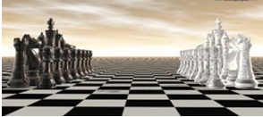

Dividí a los niños en dos equipos y dibujá en el suelo un tablero de ajedrez. Colocá a cada uno de los niños en uno de los casilleros interpretando una de las figuras de este juego. Tené en cuenta las reglas (movimientos de cada pieza) para poder indicarles a los niños qué movimientos pueden hacer y cuáles no.
No es necesario finalizar el juego haciendo jaque mate pero sí se podrán pensar estrategias grupales para que los niños pongan al menor una vez en jaque al rey de su oponente.
Si se quiere hacer más interesante este juego, se puede utilizar vestimenta acorde: joyas, espadas, atuendo épico, etc.
El equipo ganador obtendrá 10 puntos para cada jugador.

Día 3/04
ORTOGRAFÍA
- Observá las palabras marcadas con negrita.

En esta nueva secuencia al hipotetizar sobre las respuestas del desafío encontramos mucha similitud con la secuencia de la receta. Por ejemplo en la introducción hablamos del texto instructivo y volvemos a retomar sus características. Mientras los alumnos aprenden las reglas del juego, los contrincantes se disputan la copa del grado que está al ras de gomitas. En la medida que van ganando, van sacando gomitas y vuelven al juego y así sucesivamente.
El ilustre célebre decía “para ganar hay que aprender a perder”

- Elegí 5 palabras del listado y armalas recortando letras de revistas y diarios.
- Separalas en sílabas colocando una sílaba en cada casillero. Ayudate golpeando en la mesa de tu casa.
- ¿Cuál es la sílaba que suena más fuerte? Pintálo con un color.

secuencia
hipotetizar
similitud
introducción
retomar
contricantes
disputan
sucesivamente
ilustre
- Pensá y respondé

- ¿Cuántas sílabas tiene la palabra más larga?..............
- ¿y la más corta?.............
- ¿Cuál te parece que es la palabra que presenta más dificultad al escribirla?........................................ ¿cuál es esa dificultad?............

RECORDÁ
Todas las palabras tienen una sílaba de mayor intensidad a la que se le denomina sílaba tónica (acento prosódico) pero solo algunas llevan tilde (acento ortográfico).
Por ejemplo: mástil - sombrilla - plástico - canción - querer

DIA 6/04
TRABAJO PRÁCTICO SOBRE LO APRENDIDO HASTA AHORA.
Nombre:……………………………
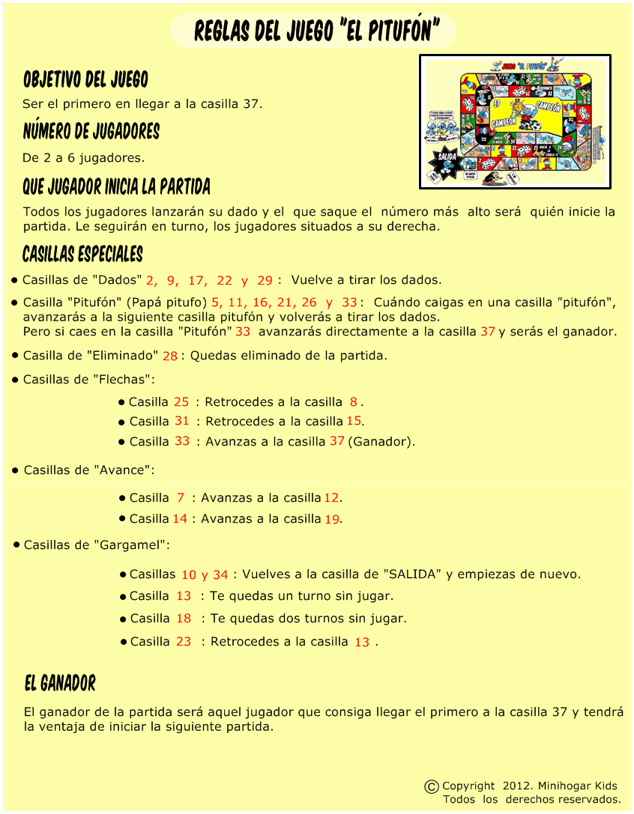
- Observá detenidamente este texto y luego señalá y nombrá todas las partes del texto 10p.

- Encerrá la respuesta correcta .20p.

El texto anterior es un texto: instructivo narrativo porque explica las: reglas de un juego la receta de una comida.
- Leé con atención y subrayá solo las características de los textos instructivos.10p.

- El texto instructivo es aquel que ofrece indicaciones sobre cómo hacer algo.

- El texto instructivo es un texto ficcional que narra la historia de personajes.

- Se caracterizan por ser textos directos y claros. Las palabras empleadas son muy precisas.

- Usan palabras confusas, rimas, juegos de palabras con fines humorísticos.

- La secuencia de cada paso debe ser estricta a fin de no confundir al lector y poder guiarlo para la obtención de lo deseado.

- Respondé Verdadero o Falso. Justificá las respuestas falsas. 15p

………..Cada jugador se preocupará por llegar al casillero 27…………………………………
……….Es un juego que se puede jugar solo, como el solitario…………………………………………………
……….Cada jugador intenta llegar a las casillas 10 y 34 porque avanzan más casilleros…………………
- Respondé: 10p.

- ¿Por qué el juego se llama el Pitufón?
………………………………………………………………………………………………………………
- ¿Qué son las casillas de avance?

…………………………………………………………………………………………………………………
- Leé las reglas del siguiente juego.

PELOTA AL ARO
Este juego se puede jugar en parejas o bien de manera individual. Colocar a los niños en una fila y, a cierta distancia, colocar un aro de básquet. Lanzar la pelota al aro. Cada niño tiene 3 posibilidades para poder embocar la pelota en el aro. Cada pelota que ingrese en el aro representará 5 puntos para ese niño. Los niños podrán arrojar la pelota tantas veces como quieran para obtener mayor cantidad de puntos si así lo quisieran.
- Reescribí el texto anterior con cada una de sus partes: TÍTULO, OBJETIVO, MATERIALES e INSTRUCCIONES. 15p

- Observá los verbos marcados y completá 5p

Los verbos marcados están en ………………………………………….
- Reescribí las instrucciones que tienen los verbos subrayados y pasalos al modo Imperativo.15p

DÍA 7/04

LITERATURA

¡Vamos a disfrutar de los cuento!
¡Para estas actividades estaría bueno que busques un lugar en el piso con un almohadón para que puedas disfrutar y relajarte al hacer las actividades!
  - Escuchá el siguiente cuento “Ramón preocupón”, de Antonie Brawne entrando al

https://m.youtube.com/watch?v=T36-d2J87Og

  - Respondé estas preguntas en voz alta. ¡No tenés que escribir las respuestas!
¿Quiénes son los personajes? ¿Quién es el protagonista? ¿Qué le pasa a Ramón? ¿Qué personajes lo acompañan en esa situación? ¿Cómo lo hacen su papá y mamá? ¿Y qué le propone su abuela? ¿Qué idea se le ocurrió a Ramón? ¿Cómo se sintió Ramón después de hacer lo muñequitos? ¿Qué le ocurrió después de varias noches? ¿Cómo lo resolvió?
  - ¡Quiero saber que pensás, porque para mí es importante saber de vos!
¿Qué te pareció el cuento? ¿Alguna vez has sentido pesares o angustias? ¿Cuándo?
¿Esta situación que estamos viviendo sobre la pandemia te asusta? ¿Por qué?

  - Ahora completá con datos del cuento:

- El protagonista se llama:
- Su problema era que:
- Su abuela le recomienda:
- Lo que Ramón hace para dejar de preocuparse es:

Día 8/04

Seguimos disfrutando de Literatura…

- Preguntas para pensar y responder en voz alta. ( No escribir las respuestas)

¿Te acordás del cuento que leíste ayer?
¿Qué hacía Ramón para calmar sus pesares?
¿Sabés el origen de la historia de los muñecos quitapesares?

- Acá te cuento un poco de la historia de esos muñequitos.
¡Acordate que estaría bueno que lo pudieras leer sentado en el piso en una colchita, así disfrutás más la lectura!

LA LEYENDA DE LAS MUÑECAS QUITAPESARES
Cuentan los originarios del altiplano de Guatemala que, antes de dormir, los niños contaban sus miedos, fobias, pesadillas o preocupaciones a unas muñequitas de trapo llamadas “quitapesares” o “quita penas”. Luego, masajeaban la pancita de la muñeca para que no le cayera mal lo que había absorbido y la ponían bajo la almohada. Al día siguiente, el despertar de los pequeños era feliz, pues cuenta la leyenda que, durante la noche, la muñeca se llevaba los pesares y los chicos amanecían sin penas.
Ellas ayudan a conectarnos con nuestro niño interior, sin importar la edad que vistamos.
Leyenda de Guatemala
- Reflexionamos sobre la lectura respondiendo en voz alta.

¿Qué cuenta esta leyenda? ¿Qué función tienen los muñecos? ¿Qué hacían los niños para no cargar con los pesares a los muñecos? ¿Cómo se despertaban al otro día los niños? ¿En qué se relaciona este texto con el de la semana pasada? ¿Creen que Antonie Browne conocía la leyenda guatemalteca? ¿Quieren hacer sus propios muñecos quitapesares? ¡MANOS A LA OBRA!

CÓMO CONSTRUIR UN “MUÑECO QUITAPESARES”
Materiales:
*cartón
*tijera
*plasticola
*lanas de colores
*fibras de colores
Instrucciones:
- Dibujar tus muñecos y muñecas sobre el cartón.
- Recortarlos con la tijera.
- Decorar a gusto.

¡CUANDO LO TERMINES, GUARDALO MUY BIEN DEBAJO DE LA ALMOHADA Y CUANDO NOS VOLVAMOS A VER ME MOSTRÁS COMO TE QUEDÓ!

MATEMÁTICA
Hola Chicas y chicos, esperamos que estén muy bien.

Les aconsejamos que en la estadía en casa puedan aprovechar de hacer cosas distintas a las habituales como cocinar, leer más, hacer ejercicios siguiendo el video de un instructor o instructora, o simplemente conversar y disfrutar mucho con su familia.

En relación con la tarea de Matemática, vamos a seguir con algunas actividades propuestas en la Secuencia N° 1: avanzaremos con el tema Aproximación por redondeo de números naturales.

En este documento vas a encontrar todo lo necesario para realizar tu tarea.
Siempre recuerda:
- Leer con atención las explicaciones y consignas (puedes hacerlo las veces que necesites para comprender)
- Si no puedes imprimir el material, solo coloca en tu carpeta, el título del tema, número de la consigna y la solución.
- También puedes realizarlo en Word.

Para acompañarte y que puedas contactarnos activamos para 5to una clase en la plataforma Classroom, en esta plataforma está todo el material como los videos y archivos para las tareas.

También podrás realizar consultas y será nuestra forma de estar en contacto como grado, allí podremos interactuar y continuar aprendiendo todos juntos.

Aquí te dejamos el Link para ingresar
https://classroom.google.com/u/7/c/NTc0NTAxMjEwMzFa

El Código de la clase: aqvgnzg

Si quieres utilizar Classroom en tu dispositivo Android, descarga la aplicación de Google Play.
- En el dispositivo, toca Google Play Store.
- Busca la aplicación Google Classroom e instálala.
¡¡¡A comenzar!!!

Realizá esta tarea para luego adjuntarla a un correo enviado a tu seño o subirla al Classroom.
En asunto del correo escribí:
¡IMPORTANTE!
Mail seño Valeria 5° B: ecva.profevaleria@gmail.com

- Nombre y apellido
- Grado

Repasamos jugando con los números naturales

- Los padres de Emilia quieren comprar un auto. Estos son los precios publicados:
$ 207.300
$ 237.000

- Considerando los precios, registra:

¿Cuál es el auto más caro? ¿Por qué?
………………………………………………………………………………………………………………………………………………………...........................................................................

- Compara las tarjetas de Fernando y Martina.
Coloca verdadero o falso en sus expresiones. Luego justifica las que consideras falsas:

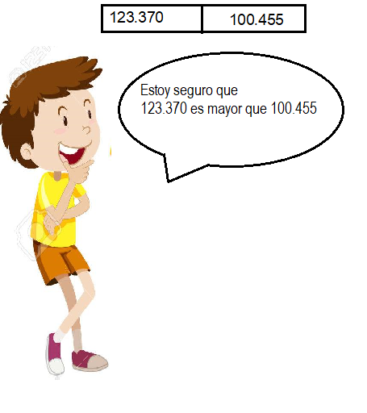
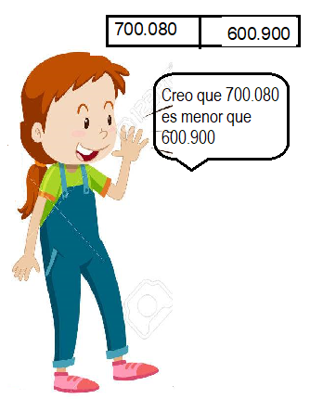

Justificación:

………………………………………………………………………………………………………

………………………………………………………………………………………………………

- Jugamos con tarjetas

Treinta siete mil cuatrocientos tres
3 x 10.000 + 7 x 1.000 + 4 x 100 + 3 x 1

3 d. de mil; 7 u. de mil; 4 c; 3 u
30.000 + 7.000 + 400 + 3

3.a) Analizá las tarjetas guiándote con las preguntas de Lucía

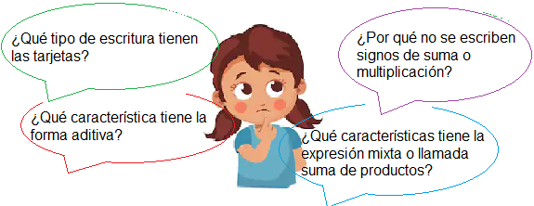

3.b) Nombrá a que forma de expresión representa cada tarjeta ( guíate por los colores)

4. Emplea todas las formas para expresar:

Número | 427.809
En forma aditiva
En forma mixta
En forma literal
Como conjunto

Planteo un orden para los números

5.a) Observa las siguientes fichas ¿En qué cajas ubicarías cada una? (escribí el número de la ficha )
- Para ayudarte seguí la pista de Andy

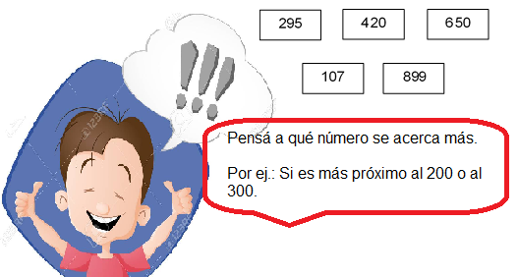
100 | 200 | 300 | 400 | 500 | 600 | 700 | 800 | 900

5.b) Elegí una de las fichas. Contá cómo lo pensaste para resolver dónde ubicarla

¿Hiciste algún cálculo? ¿Cuál?
………………………………………………………………………………………………………………………………………………………………………………………………………………………………………………………………………………………………………………………
Tratamos de analizar cómo se realiza el redondeo de un número
6. Lee y completa

- Comenzamos por las decenas. Observa el número 472
Qué cifra representa el 2 en el número? …………………Y el 7?........................
¿Si queremos aproximar a las decenas, podría haber en tu respuesta unidades sueltas?......……. ¿Entonces qué números puedo pensar?.............

- Calculá la diferencia entre el valor real y el valor aproximado.
472 – 400=…………….. 470 – 462 =……………………
¿Cuál es la diferencia del primer cálculo?.......................
¿Cuál es la diferencia del segundo cálculo? ……………..
¿Qué número es mayor?...............................................
Entonces el número 472 se aproxima a………………… porque………………………………………………………………………………………

- Qué pasará con el 689.
¿A quién se aproximará?.................................................................
¿Por qué?..........................................................................................

- Y con el 425
Entre qué números los puedo ubicar: ……………. y ………………
¿Y de quién estará más próximo?.............................................................................

Aquí surge la necesidad de establecer un criterio para poder aproximar los números a la decena más próxima y en este caso es el de la decena siguiente.
6.a) Luego de analizar las distintas situaciones te proponemos escribir una regla práctica.
Regla práctica:
………………………………………………………………………………………………………………………………………………………………………………………………………………………………………………………………………………………………………………………………………………………………………………………………………………………………

Ahora trabajamos con números de más cifras. Podés ver el siguiente video explicativo.
https://www.youtube.com/watch?v=0CzunNREl6o

7. Completa la tabla aplicando lo aprendido.

NÚMERO | REDONDEO A LA UM | REDONDEO A LA C | REDONDEO A LA D
147.516
7.278

Ahora vamos a calcular.
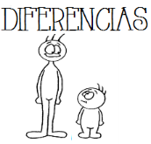
8. Calcula la diferencia entre el valor real y el valor aproximado que cada persona señala.
- 13.990 – 13.000 =

- 14.000 – 13.990 =

La diferencia entre el valor real, $ 13.990 y el valor aproximado, $14.000, es ……………

La diferencia entre el valor aproximado, $ 14.000, y el valor real, $13.990, es ………….
Compara las diferencias halladas …………. < …………….
Por lo tanto, el valor aproximado más cercano al precio real $ 13.990, es ……………….
Hemos aprendido a redondear y calcular de forma sencilla. ¡Felicitaciones!
Te dejamos este material para comprender y recordar.
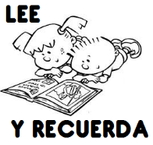
Para redondear un número a una unidad cualquiera hay que fijarse en la cifra que le sigue a la derecha de dicha unidad. Si esa cifra es mayor o igual que 5, le sumamos 1 a la unidad considerada y convertimos en ceros las cifras que están a su derecha. Si esa cifra es menor que 5, dejamos igual la unidad considerada y convertimos en ceros las cifras que están a su derecha.

Último desafío

9. Seguimos entrenando para agilizar los cálculos mentales:

Una empresa de construcciones está realizando la edificación de un barrio en Guaymallén, Los capataces deben enviar un informe de cuánto dinero han gastado aproximadamente en materiales para comenzar a trabajar. Necesitan ladrillos, una hormigonera para preparar el cemento y una camionada de ripio.
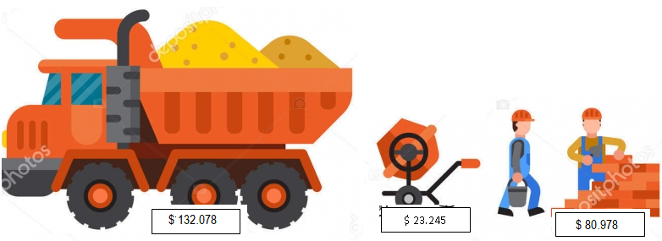

Para realizar el cálculo aproximado de la inversión, sigue los siguientes pasos:
- Redondea a las unidades de mil cada número.

132.078 …………… 23.245 …………… 80.978 ……………

- Escribe la suma de los números redondeados a la unidad de mil y realiza el cálculo en forma mental:

…………………. + …………………. + …………………… = ………………………..

Rta.:……………………………………….

CIENCIAS SOCIALES
Hola, ¡chicas y chicos de 5º!
¿Cómo andan? ¿Cómo están pasando estos días?
Yo “un poco” las/os extraño… ¡tampoco taaanto!
Si bien habíamos empezado a estudiar sobre los virreinatos y la época de la colonia en el Río de la Plata… hemos pensado que vamos a seguir con otra cosa hasta que nos veamos. Creemos que algunos temas vale la pena verlos juntos.s
No vale (enojarse) ni estar (distraído/a)

Algo importante:
La tarea la voy a poder ver y hacer algún aporte a través de un correo (mail).
Cuando la termines (o tengas alguna duda o me quieras preguntar o contar algo), me mandás fotos de tus respuestas a este correo:
profemiguelmasnu@gmail.com

Empezamos…
Con la computadora (mejor) o el celular, vamos a ver la ubicación de Argentina en el planeta y en el continente americano. Observaremos los países y el océano que la rodean.
Te cuento que muchos países extienden su territorio hacia el océano, y tienen soberanía o autoridad sobre estos espacios… Seguramente más adelante, lo veremos todos/as juntos/as en el grado…
Te mando unas imágenes por si no podes verlo desde tu casa. Si podes hacerlo desde la casa mejor. Los programas son Google Earth o maps.
https://www.google.com/intl/es-419/earth/
https://www.google.com.ar/maps

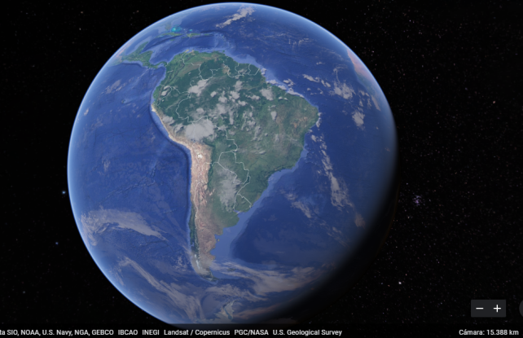
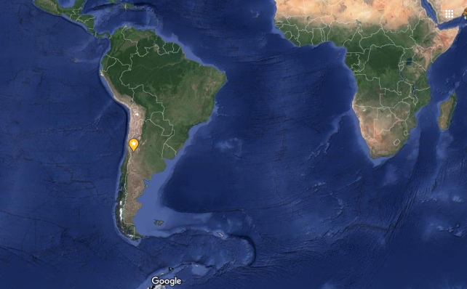
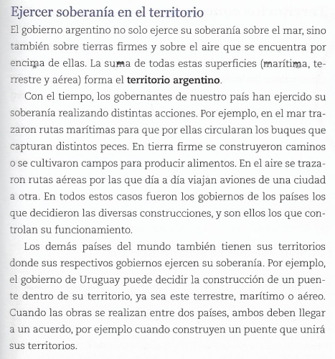
IMPORTANTE!!!
Sí tenés que copiar y responder las preguntas en la carpeta.
También trabajar en los mapas y que queden en la carpeta.
IMPORTANTE!!!
No es necesario que imprimas las imágenes ni los textos
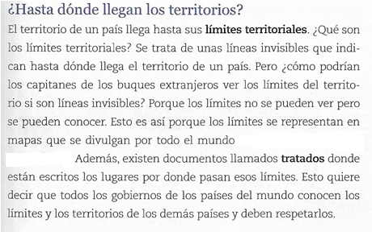
Leé atentamente los textos “Ejercer soberanía en el territorio” y “Hasta dónde llegan los territorios”
Si hace falta leelos otra vez.
En la Carpeta:
- Pensá y anotá un subtítulo para cada párrafo.
- Respondé:
  - ¿Qué son los límites territoriales?

Te dejo un texto que trabajamos en 4º grado para que te acuerdes de estos términos
Territorio, límites y fronteras
Las distintas sociedades se fueron organizando en países, que hoy ocupan diferentes porciones de la superficie terrestre. Cada uno de ellos tiene su propio gobierno y sus leyes.
La porción de superficie terrestre controlada por una determinada sociedad y organizada con un gobierno propio se denomina territorio.
El territorio de un país está separado del territorio de sus vecinos por líneas, llamadas límites, que se han establecido a lo largo de la historia. Algunos se formaron a partir de acuerdos, y otros son el resultado de conflictos, e incluso, de guerras entre países que se disputaban las mismas tierras. Los límites pueden ser naturales, como los ríos o cordones montañosos, o límites artificiales, construidos por el ser humano, como los diques o las líneas geodésicas, que son los meridianos y paralelos.
Las fronteras son dos franjas ubicadas a ambos lados del límite entre dos países y constituyen un lugar donde se mezclan las características de ambos (costumbres, culturas, comidas, idioma, etcétera).
Extraído de Ciencias Sociales 4° Mendoza/ Verónica MaríaLópez …(et.al) Buenos Aires, Aique Grupo Editor, 2012

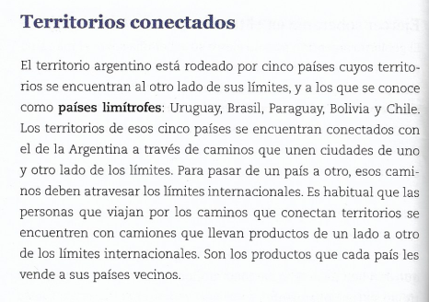
En la carpeta:
En un mapa político de América del sur (también puede ser una de América):
- Pintar y nombrar los países que limitan con Argentina.
- Escribir el nombre del océano que toca el territorio argentino.

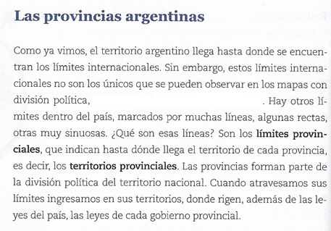
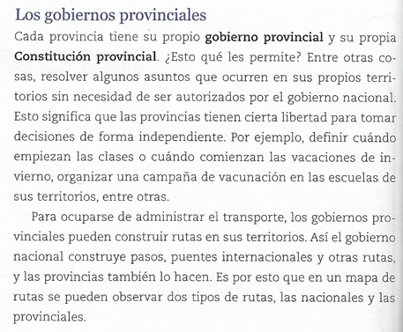

- En la carpeta
- En el texto, “subrayá” la definición de límites provinciales. Copiala.
Miraremos el video de vialidad nacional sobre el recorrido de la Ruta 40.
http://youtube.com/watch?v=8sBZoRK73-w&spfreload=10
- Observá el mapa con el trazado de la Ruta 40.
¿Qué tipo de ruta es? (provincial o nacional)
¿Cuántas provincias atraviesa?

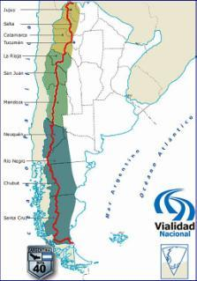
¡¡¡Viste qué larga es la ruta 40!!!
Además si paseamos por ella encontramos un montón de paisajes de nuestra país y diferencia entre muchas ciudades.
En la carpeta:
- Contá qué cosas te llamaron más la atención del recorrido. Contame por qué te parecieron interesantes
En el video vimos regiones con muchos habitantes y otros con pocos.
Analizaremos un cuadro en el que podremos comparar la cantidad de habitantes de cada provincia con su superficie.

Jurisdicción | Población  (habitantes) | Superficie  (km²)
Total del país | 40.117.096 | 3.761.274
Buenos Aires | 15.625.084 | 307.571
Catamarca | 367.828 | 102.602
Chaco | 1.055.259 | 99.633
Chubut | 509.108 | 224.686
Ciudad Autónoma de Buenos Aires | 2.890.151 | 200
Córdoba | 3.308.876 | 165.321
Corrientes | 992.595 | 88.199
Entre Ríos | 1.235.994 | 78.781
Formosa | 530.162 | 72.066
Jujuy | 673.307 | 53.219
La Pampa | 318.951 | 143.440
La Rioja | 333.642 | 89.680
Mendoza | 1.738.929 | 148.827
Misiones | 1.101.593 | 29.801
Neuquén | 551.266 | 94.078
Río Negro | 638.645 | 203.103
Salta | 1.214.441 | 155.488
San Juan | 681.055 | 89.651
San Luis | 432.310 | 76.748
Santa Cruz | 273.964 | 243.943
Santa Fe | 3.194.537 | 133.007
Santiago del Estero | 874.006 | 136.351
Tierra de Fuego, Antártida e Islas del A. Sur | 127.205 | 1.002.455
Tucumán | 1.448.200 | 22.524
Fuente: INDEC. Censo Nacional de Población, Hogares y Viviendas 2010
En la Carpeta:
- Pintá en el cuadro o escribí la cantidad de habitantes de cada una de las provincias que recorre la ruta 40
Videos para ver y charlar en familia
Los/as invito a ver estos videos.
Sería bueno que lo puedan conversar en familia y después lo conversamos en la escuela.

Día Nacional de la Memoria por la Verdad y la Justicia

https://www.youtube.com/watch?v=W78MKW5Kazk

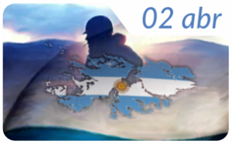
Día del Veterano y de los caídos en la guerra de Malvinas
Video: https://www.youtube.com/watch?v=5c16s2VBpZQ

Efemérides para leer en familia

Día del Veterano y de los caídos en la guerra de Malvinas
El 2 de abril de 1982, tropas argentinas desembarcaron en las islas Malvinas con el fin de recuperar la soberanía que en 1833 había sido arrebatada por fuerzas armadas de Gran Bretaña. A pocos días del desembarco y toma de las islas por parte de la tripulación argentina, la entonces primera ministra de Inglaterra, Margaret Tatcher, envió una fuerte dotación de militares ingleses para dar respuesta y desplazar a la milicia argentina.
El conflicto bélico resultó ineludible. Si bien fue corto, duró alrededor de dos meses y medio, tuvo resultados contundentemente trágicos: 649 bajas argentinas y más de 500 suicidios motivados por secuelas y traumas de posguerra.
El desalentador escenario político, social y económico que Argentina protagonizaba en ese entonces, funcionó como principal motivación para que la dictadura cívico-militar decidiera, de forma apresurada y sin mayores estrategias militares, realizar un acto patriótico y heroico que mejorara su imagen como gobierno. Sin embargo, el fracaso y derrota de las tropas argentinas deterioró aún más su imagen.
A grandes rasgos, la realidad de la guerra de Malvinas no fue otra que la de una clara desventaja de la milicia argentina frente a las fuerzas inglesas, que estaban mejor preparadas y contaban con un armamento superior en fuerza. Nuestros soldados, jóvenes que fueron alistados de forma obligatoria y otros que lo hicieron voluntariamente, fueron mantenidos en precarias condiciones durante los meses en que se produjo la guerra. La falta de comida, de armamento, de comunicación, de directivas claras y coordenadas precisas, fueron moneda corriente para una misión de semejante calibre.
En noviembre del 2000, a través de la Ley 25.370, el día 2 de abril fue declarado Día de los Veteranos y Caídos en Malvinas en homenaje a todos los combatientes caídos y los sobrevivientes de la guerra de Malvinas y sus familiares.
Actualmente, la disputa por estas tierras se realiza de manera diplomática y forma parte de las agendas en cumbres presidenciales en las que varios países latinoamericanos y del mundo adhieren al reclamo argentino por la soberanía sobre las islas Malvinas.
http://www.mendoza.edu.ar/2-de-abril-qdia-del-veterano-y-de-los-caidos-en-la-guerra-de-malvinasq/

24 de Marzo
Día nacional de la Memoria por la Verdad y la Justicia
La memoria nos ayuda a iluminar el presente y a generar el futuro en la vida de los pueblos y en nuestras propias vidas. La historia es memoria de la vida de los pueblos, que se fue construyendo en el tiempo, entre luces y sombras, entre el dolor y la resistencia.
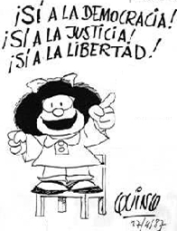
El Día Nacional de la Memoria nos invita a recordar a los desaparecidos y a reflexionar sobre lo sucedido en aquellos años, como una forma de señalar que toda nación democrática que aspire al respeto de los derechos humanos debe sostenerse en criterios de VERDAD y de JUSTICIA. El 24 de marzo de 1976, las Fuerzas Armadas, apoyadas por sectores sociales poderosos, dieron un golpe de Estado. Cerraron el Congreso; bajaron los salarios; eliminaron el derecho a huelga; suspendieron cualquier forma de protesta; censuraron a los periodistas; prohibieron libros, canciones y películas.
El gobierno ejerció el poder a través del terror. Miles de personas fueron perseguidas, encarceladas y asesinadas por razones políticas. La mayoría de estos crímenes fueron cometidos en condiciones de clandestinidad e ilegalidad que favorecían su ocultamiento; por esa razón, a sus víctimas se las comenzó a conocer como desaparecidos

https://www.educ.ar/recursos/121833/propuesta-de-ensenanza-acerca-del-terrorismo-del-estado

Ciencias Naturales – 5°B
A los chicos y chicas de 5°B
Ey… ¡Aquí estoy! Soy la Seño Mané
¿Cómo están? Se los extraña…!!
Seguramente, por momentos, se sienten un poco raros, medio tristes o a veces hasta aburridos... Pero también sabemos que es tiempo de compartir en familia y que podemos aprovechar para crear muuuhas cosas, aprender y entretenernos.
Los invito a que reiniciemos nuestro trabajo. ¡Y que el Corona Virus no nos detenga!
¿Se acuerdan?
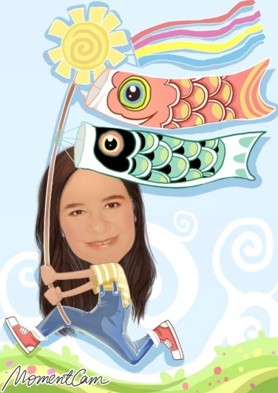

Estamos en la SECUENCIA DIDÁCTICA Nº 1:

Ambientes acuáticos
Trabajando las características de estos ambientes y relacionándolos con los ambientes aeroterrestres; identificando los grupos de organismos y reconociendo sus principales adaptaciones.

SECUENCIA DIDÁCTICA N°1 CIENCIAS NATURALES

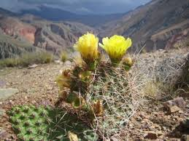
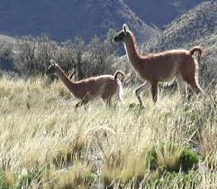
En nuestras primeras clases estuvimos repasando lo que habíamos aprendido en 4° de los distintos ambientes y las adaptaciones de plantas y animales a ellos ¿Recuerdan?

Ahora vamos a repasar los distintos subsistemas que existen, mirando este video:
“Los subsistemas terrestres” https://www.youtube.com/watch?v=8IUnpPkTGwo

En 5to grado comenzamos a estudiar el subsistema terrestre denominado HISDROSFERA

Completamos según el video:
- HIDROSFERA es el conjunto de……………………………………………………………………….……..……………. …….…………………………..…………………………………………………………………………………………………….…..
- ¿Qué tipos de ambientes naturales y artificiales podemos reconocer en ese subsistema?
…….…………………………..……………………………………………………………………………………..……………….…..
…….…………………………..……………………………………………………………………………………..……………….…..

Luego, estuvimos viendo algunas fotos y conversando sobre ellas…
¿Reconocen estos ambientes acuáticos mendocinos? ¿Cuáles son naturales y cuáles artificiales?
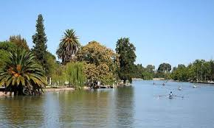
1- Lago del Parque 2- Playa de Luján 3- Laguna de Llancanelo
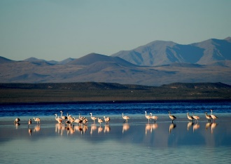
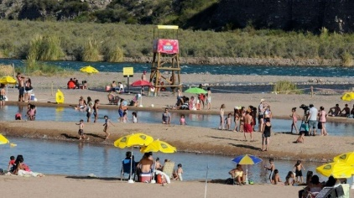

Y nos detuvimos conocer más sobre la Laguna de Llancanelo, en Malargüe y los flamencos.
A propósito, el otro día se publicó en facebook el siguiente posteo:

Para pensar …
- ¿Por qué creés que sucedió esto?,
- ¿Cómo influye la presencia del ser humano en estos ambientes?
- ¿Has notado cambios en tu barrio, en tu patio, en tu balcón?
- ¿Te has enterado si, a partir de la cuarentena mundial por el corona virus, esto ha pasado en otros lugares del mundo? Busca alguna noticia y pégala aquí.

- Leemos:
El Ambiente puede ser definido como el entorno vital de los seres vivos. Constituye un verdadero sistema complejo en donde interactúan los elementos físicos, químicos, biológicos, sociales, económicos y culturales, que lo componen, guardando entre sí relaciones de interdependencia

En nuestro país, como estudiarán en Ciencias Sociales, el extenso territorio tiene muy variados ambientes: la costa de mar del Plata, los ríos del norte, centro y sur, las lagunas, los esteros del litoral…cada ambiente según donde se encuentre, presenta diferencias entre la cantidad y calidez o frialdad del agua y por lo tanto, los seres vivos animales y plantas que allí viven, también…

El ambiente es el lugar donde interactúan los seres vivos entre sí y con su entorno, se deben hacer acciones para preservarlo y cuidarlo.

- Investigamos en libros o internet y dibujamos dos especies del ambiente acuático detalladamente y anotamos sus características.

Entre los seres vivos que se adaptan para vivir en el agua están las plantas. Las plantas acuáticas presentan adaptaciones según su variedad:
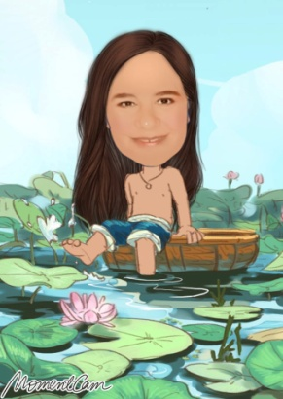
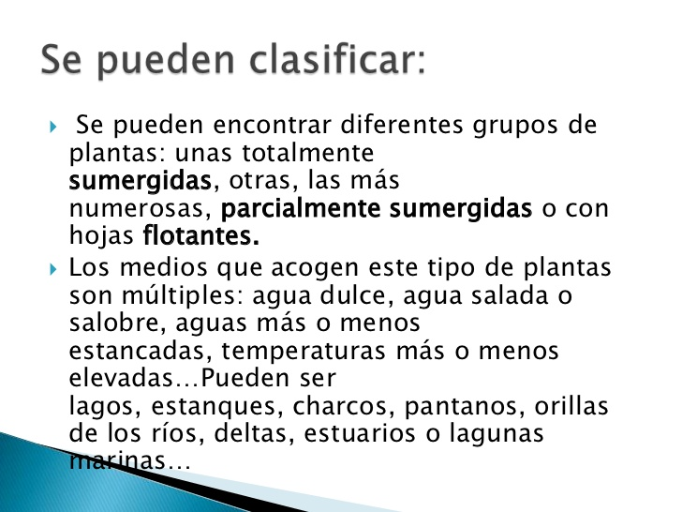

- A partir de la información anterior, averigüen en Wikipedia, diccionarios o libros cómo es la característica del agua de cada ambiente mencionado en el texto anterior:

Ambiente | Agua dulce | Agua salada | Aguas frías | Aguas cálidas
lago
estanque
charco
mares
océanos
río

- Leemos:
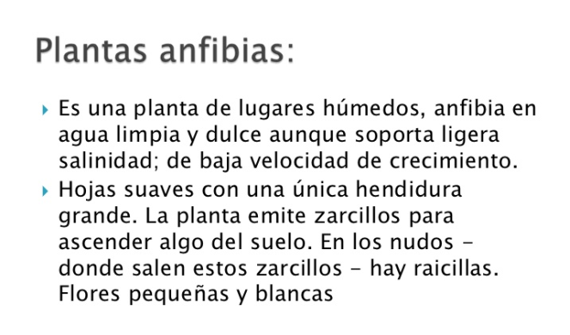
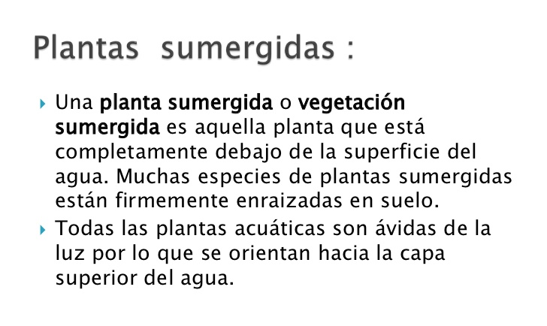

- Anotar la letra de cada ejemplo según su clasificación:

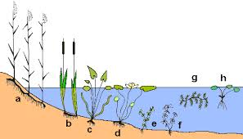 | Sumergidas:…………………..  Flotantes:……………………..  Anfibias:……………………….

No solo las plantas se adaptan a vivir en medios acuáticos, también los animales desarrollan adaptaciones en su cuerpo para vivir en aguas dulces o saladas, frías o calientes, en el mar o en lagos y ríos…
- Leemos y observamos:

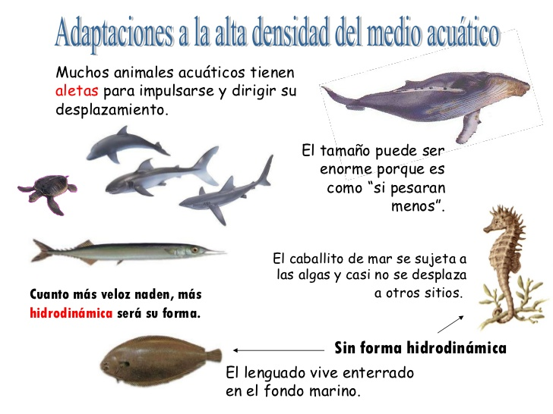

.
Otras adaptaciones de animales acuáticos:

Para poder informarnos más sobre este tema podemos navegar por la siguiente página web:
https://www.animalesacuaticos.info/

Y también mirar esta presentación, sin hacer demasiado caso a las clasificaciones con nombres “difíciles” que aparecen…

https://prezi.com/h6brsqccrk2z/adaptaciones-de-los-animales-acuaticos/

- Luego, cada uno/a elegirá una de las de las siguientes especies y elaborará una presentación en power point, con fotos y breves explicaciones.

FLAMENCOS- PINGÜINOS- TRUCHAS- BALLENAS- RANAS- PULPOS

Repasamos…
- Unir las adaptaciones al medio acuático:
CUERPO HIDRODINÁMICO  ALETAS-REMOS  COLA-TIMÓN  MEMBRANA INTERDIGITAL  SISTEMA DE PROPULSIÓN  BRANQUIAS  PLUMAS IMPERMEABILIZADAS | 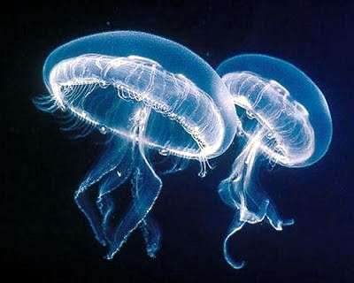  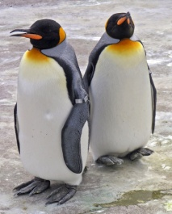  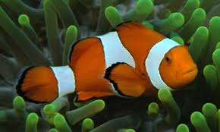  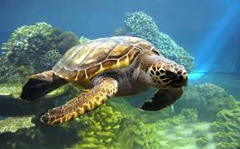

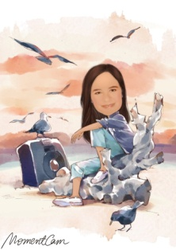
Finalizando…
Para enviar por mail a la Seño Mané junto con el power point realizado: prof.mifares@gmail.com
En el asunto colocar: 5°B – y tu nombre y apellido

Trabajo Práctico de CIENCIAS NATURALES – 5°B

Fecha: ……………………. Nombre y Apellido:…… ……..…..………..…

- Para pensar antes de colocar V (verdadero) o F (falso):

- Las plantas acuáticas no presentan adaptaciones para vivir en el agua …..

- Existe un solo tipo de planta acuática ……

- Los ambientes acuáticos pueden ser naturales o artificiales ……

- Los flamencos y los patos que habitan en la laguna de Llancanelo no son aves acuáticas porque su cuerpo no presenta adaptaciones ……

- Algunos seres vivos que habitan ambientes acuáticos marítimos como plantas y animales no podrían vivir en aguas dulces como ríos y lagos ……

- Buscar y pegar (o dibujar) y colocarle el nombre a una…

- PLANTA SUMERGIDA
- PLANTA FLOTANTE
- PLANTA ANFIBIA

3) Señalar y nombrar las adaptaciones del cuerpo de los animales que muestran las imágenes al hábitat acuático.

